МИНИСТЕРСТВО ОБРАЗОВАНИЯ И НАУКИ РОССИЙСКОЙ ФЕДЕРАЦИИ

Федеральное агентство по образованию

«Санкт-Петербургский государственный университет телекоммуникаций им. проф. М. А. Бонч-Бруевича (СПбГУТ)»

СПб ГУТ)))

**Формирование и обработка звуковых сигналов**

ПРАКТИЧЕСКОЕ ЗАДАНИЕ № 1

**Изучение основных инструментов временной**

**и частотной обработки аудиосигналов**

Выполнил: **Балан К. А.** Студент группы: **РЦТ-22**

Преподаватель*:*

# Свиньина О.А.

*Санкт-Петербург*

# 1. Исследование инструментов для изменения амплитуды аудиосигнала

# 1.1. Создание испытательного сигнала

1. Запустим Audacity. В новом проекте создадим монофоническую звуковую дорожку. Установим частоту дискретизации 48000 Гц, формат и разрядность квантования ИКМ, 16 бит/отсчёт.
2. Определим вариант задания n = 1 + ((A * B * C) mod 12)), где A, B и C – день, месяц и год рождения соответственно.

n = 1 + ((21 * 11 * 2004) mod 12) = 1.

1. Сформируем испытательный сигнал общей длительностью 70 секунд в соответствии с параметрами, указанными в таблице 1.

Таблица 1 – параметры испытательного сигнала.

|  |  |  |  |
| --- | --- | --- | --- |
| **Время** | **Сигнал** | **Тип шума или форма и частота сигнала, Гц** | **Амплитуда сигнала** |
| 0 – 10 сек | тональный | 250 | 0.5 |
| 10 – 40 сек | шумовой | броуновский | 0.5 |
| 40 – 70 сек | Скользящий тон | Прямоугольный с логарифмическим законом изменения частоты  fст нач = 500 Гц  fст кон = 10500 Гц | 0.5 |

1. С помощью пункта меню Audio Track – Muti-view включим режим совместного отображения осциллограммы и спектрограммы сигнала. Зафиксируем полученный график в отчёт.

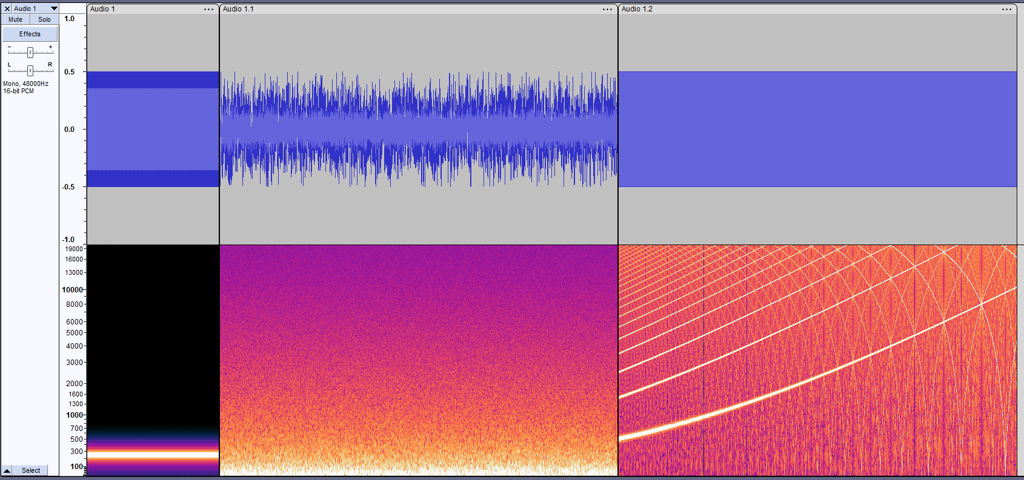

Рисунок 1 – Осциллограммы и спектрограммы сигнала.

1. Выделим созданную звуковую дорожку. С помощью пункта Analyze – Plot Spectrum запустим спектроанализатор. Установим следующие значения:

- алгоритм вычисления: спектр;

- длина БПФ: 32768 отсчётов;

- тип оконной функции: Welch window;

- частотная шкала: логарифмическая.

1. Для построения выделенной дорожки нажмём кнопку Replot. Зафиксируем спектр полученного испытательного сигнала. Сохраним полученный проект.

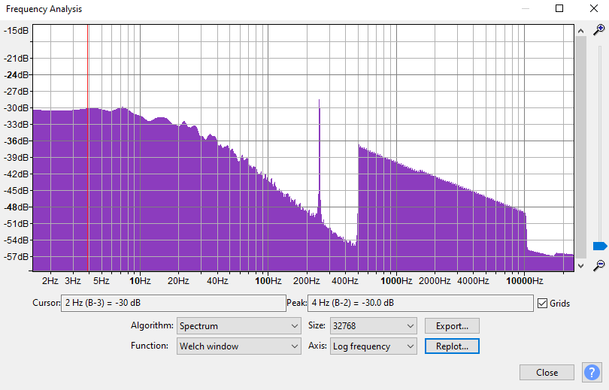

Рисунок 2 – Спектр испытательного сигнала.

# 1.2. Применение инструментов для измерения амплитуды аудиосигнала

1. Рассчитаем номер варианта задания m = 1 + ((A * B * C) mod 50)), где A, B и C – день, месяц и год рождения соответственно, в соответствии с которым необходимо выполнить обработку звукового сигнала, сформированного в ходе выполнения п. 1.1.

m = 1 + ((21 * 11 * 2004) mod 50)) = 25.

1. Для выполнения усиления или ослабления сигнала с помощью инструмента Amplify, рассчитаем коэффициент усиления k, дБ, для своего варианта задания n = 1 по формуле:

k = (-1)n+1 * n = (-1)2 * 1 = 1

1. Рассчитаем параметры инструмента Adjustable Fade для создания эффектов плавного нарастания (затухания) сигнала Fade Up (Down) и S-Curve Up (Down) для своего варианта задания n и занесем их в таблицу 2.

Таблица 2 – Параметры нарастания (затухания) инструмента Adjustable Fade.

|  |  |  |  |
| --- | --- | --- | --- |
| **Тип нарастания (затухания)** | **Start (or End), дБ** | **End (or Start), дБ** | **Mid-fade adjust,%** |
| Fade Up | -1.5 | 6 | 0 |
| Fade Down | 6 | -3,5 | 5 |
| S-Curve Up | -17,5 | -5 | -40 |
| S-Curve Down | -5 | -17,5 | -80 |

1. Разделим испытательный сигнал, сформированный в ходе выполнения п. 1.1 на отрывки длительностью по 5 с.
2. Последовательно обработаем полученные пятисекундные отрывки испытательного сигнала с помощью инструментов Amplify и Adjustable fade, изменяя параметры указанных инструментов в соответствии с заданием. Зафиксируем осциллограмму, спектрограмму и спектр полученного сигнала.

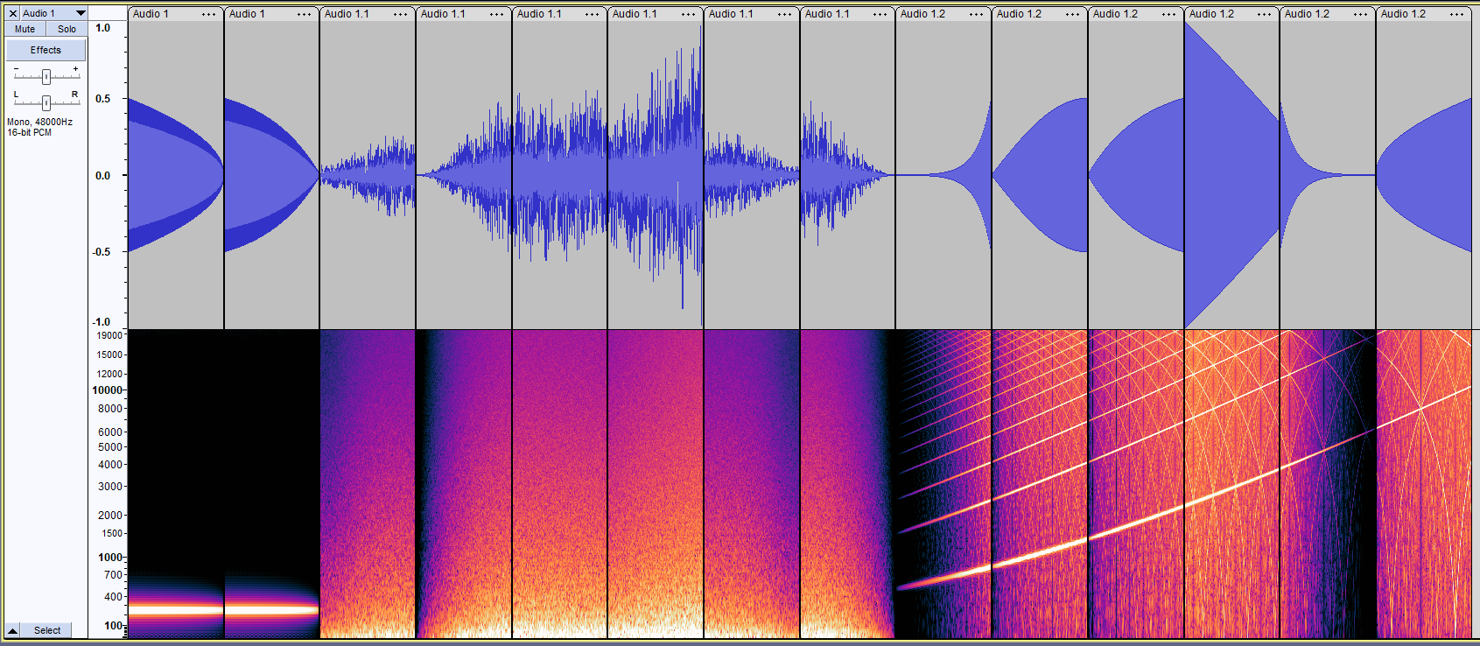

Рисунок 3 – Полученная осциллограмма и спектрограмма испытательного сигнала.

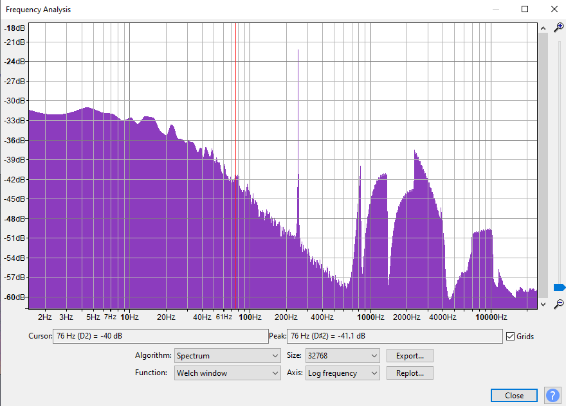

Рисунок 4 – Полученный спектр испытательного сигнала.

# 2. Исследование инструментов частотной коррекции аудиосигнала

# 2.1. Запись испытательного сигнала

1. Подключим к ПК головные телефоны и микрофон. Установим в настройках драйвера звуковой карты для обоих устройств следующие значения параметров АЦП и ЦАП:

- Частота дискретизации Fд = 48000 Гц;

- Формат и разрядность квантования: ИКМ, 16 бит/отсчет.

1. В ПО Audacity создадим новый проект. Выберем в качестве устройства ввода микрофон, в качестве устройства вывода – головной телефон.
2. Создадим монофоническую звуковую дорожку. На панели управления звуковой дорожкой установим следующие параметры:

- частота дискретизации Fд = 48000 Гц;

- формат и разрядность квантования: ИКМ, 16 бит/отсчет.

1. Запишем отрывок речевого сигнала длительностью от 30 до 60 секунд.
2. Сохраним полученный проект.

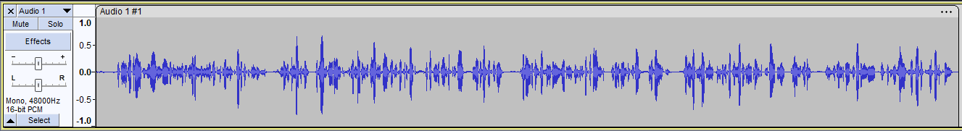

Рисунок 5 – Записанный испытательный сигнал.

# 2.2. Согласование спектра речевого сигнала с АЧХ основных телекоммуникационных систем и систем звукозаписи

1. Создадим четыре копии записанной звуковой дорожки. Дадим им следующие имена:

- исходный сигнал;

- АМ-радио;

-телефон;

-рация;

-грампластинка.

1. Выделим звуковую дорожку АМ-радио. Запустим инструмент Effect – Filter Curve EQ. Выберем из списка предустановленных кривых АЧХ характеристику для “АМ-радио”. Зафиксируем график полученной АЧХ. Выполним процедуру фильтрации.
2. Повторим процедуру фильтрации для дорожек “телефон”, “рация” и “грампластинка”, выбрав соответствующие предустановленные значения АЧХ.
3. Включим режим совместного отображения осциллограммы и спектрограммы для всех дорожек. Зафиксируем осциллограммы и спектрограммы всех испытательных сигналов.
4. Получим и зафиксируем спектры всех испытательных сигналов.
5. Сохраним проект.

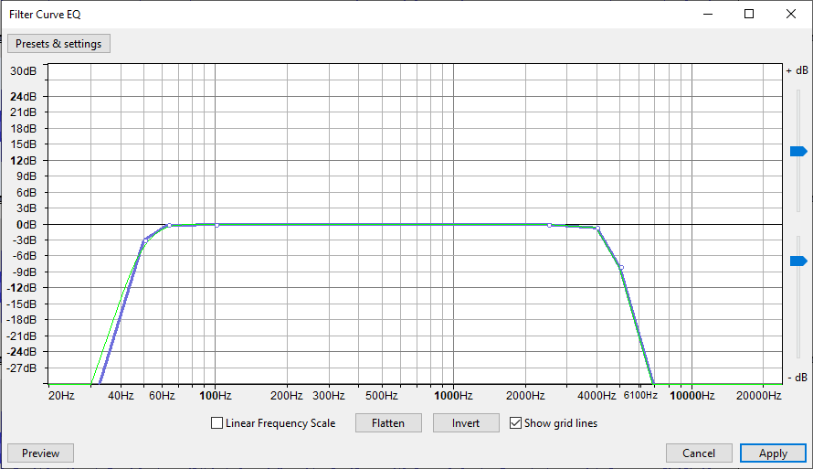

Рисунок 6 – АЧХ характеристика для АМ-радио.

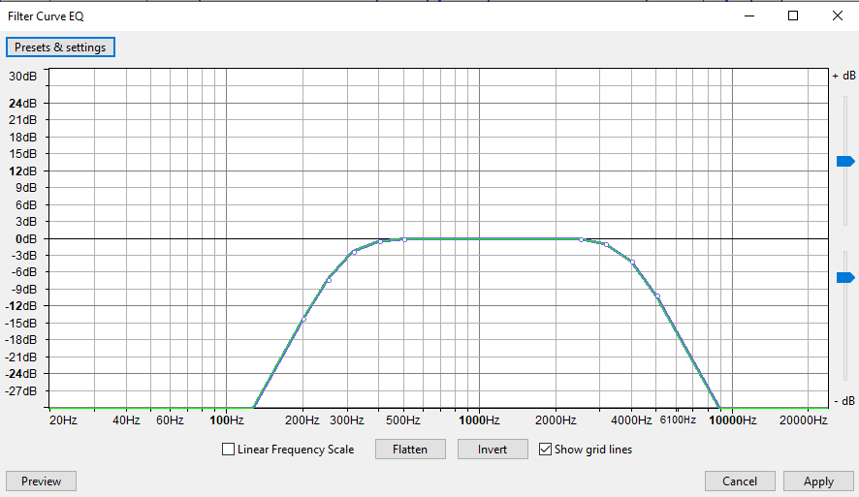

Рисунок 7 – АЧХ характеристика для телефона.

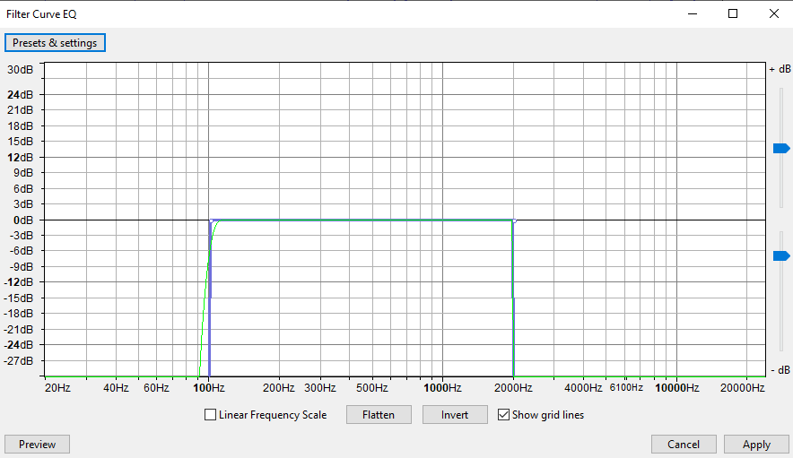

Рисунок 8 – АЧХ характеристика для рации.

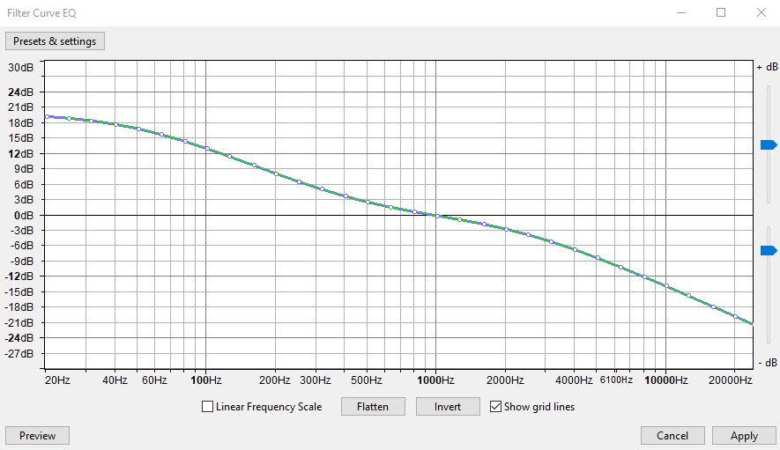

Рисунок 9 – АЧХ характеристика для грампластинки.

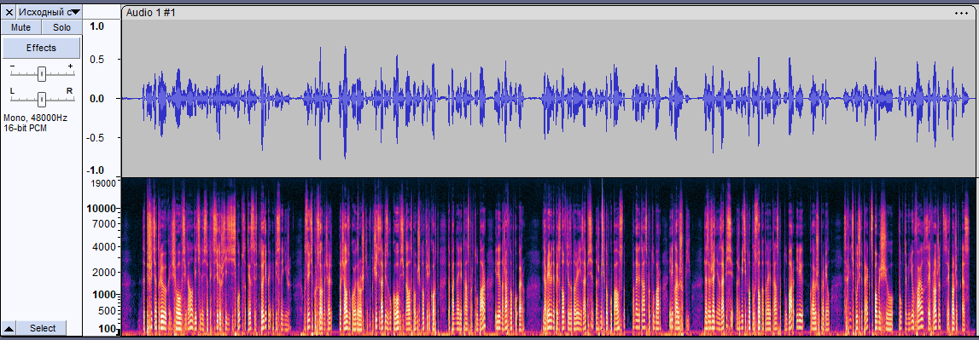

Рисунок 10 – Осциллограмма и спектрограмма исходного звукового сигнала.

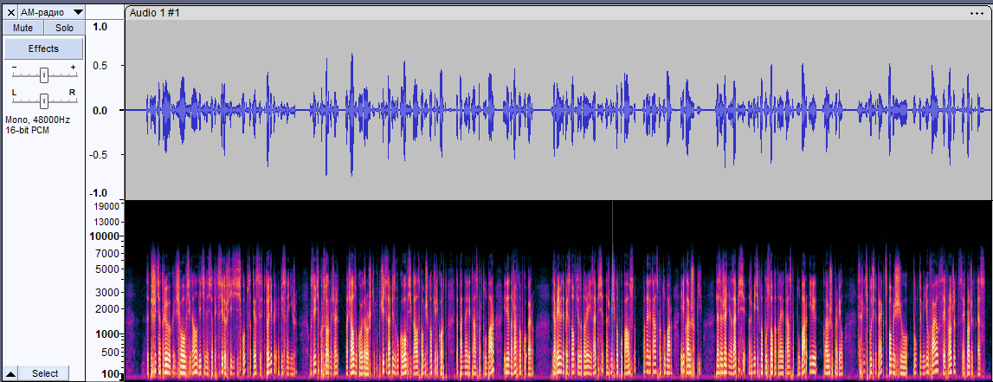

Рисунок 11 – Осциллограмма и спектрограмма звукового сигнала АМ-радио.

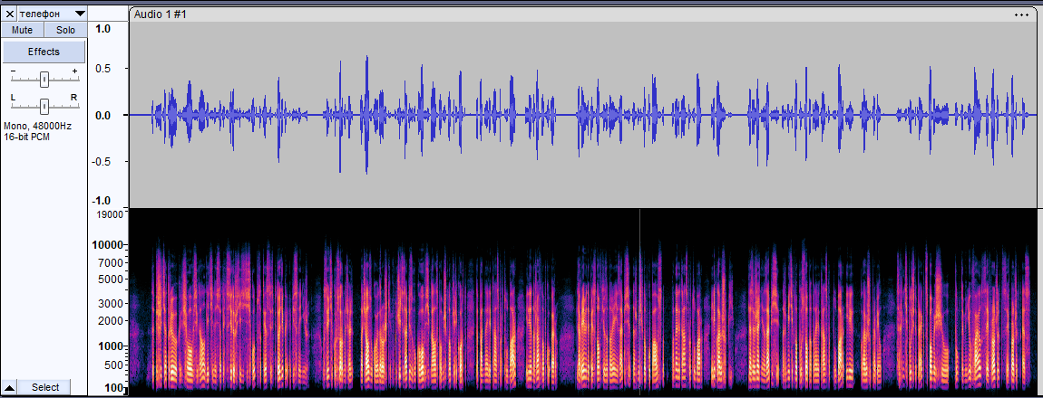

Рисунок 12 – Осциллограмма и спектрограмма звукового сигнала телефона.

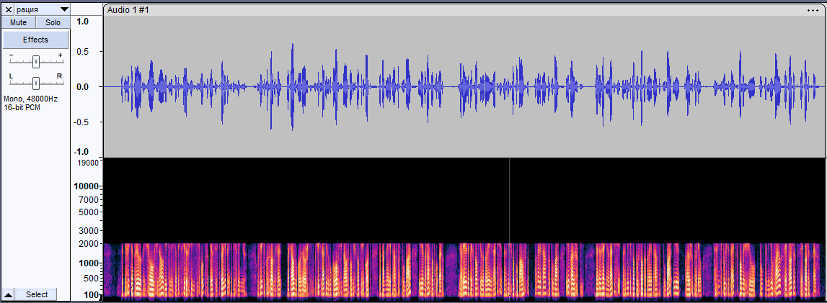

Рисунок 13 – Осциллограмма и спектрограмма звукового сигнала рации.

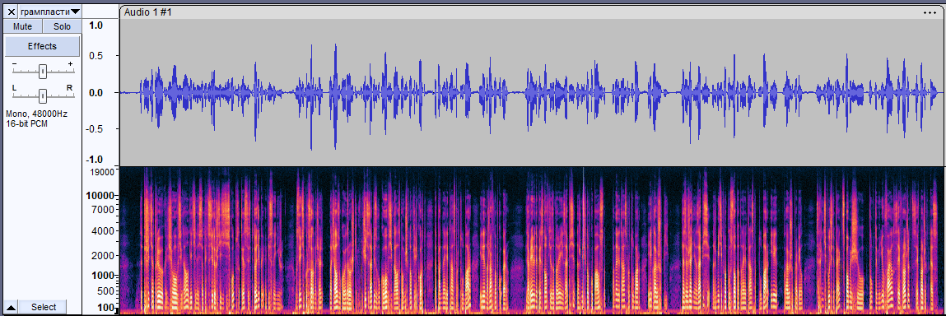

Рисунок 14 – Осциллограмма и спектрограмма звукового сигнала грампластинки.

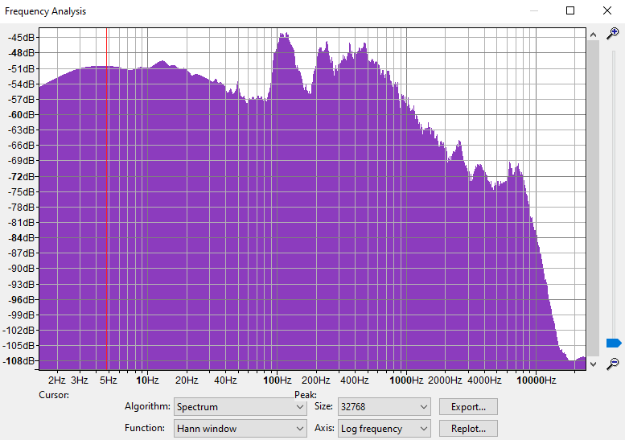

Рисунок 15 – Спектр исходного звукового сигнала.

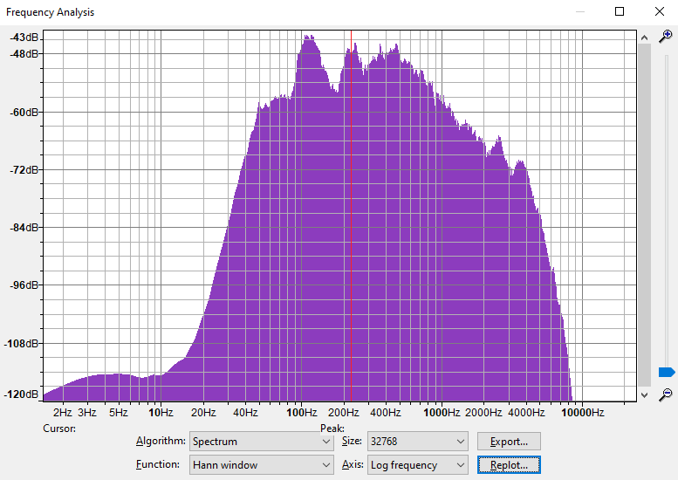

Рисунок 16 – Спектр звукового сигнала АМ-радио.

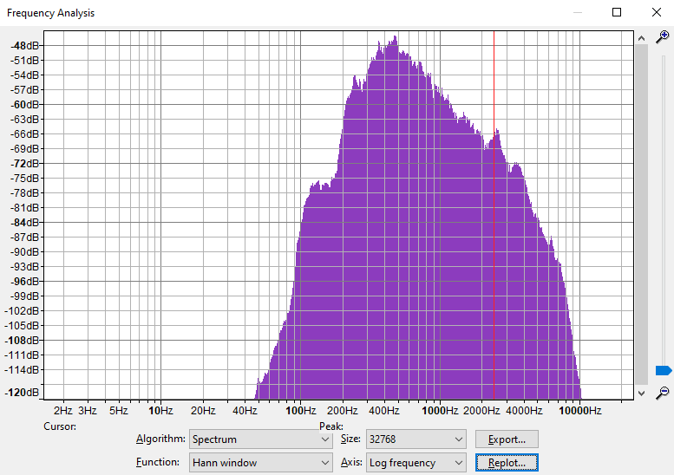

Рисунок 17 – Спектр звукового сигнала телефона.

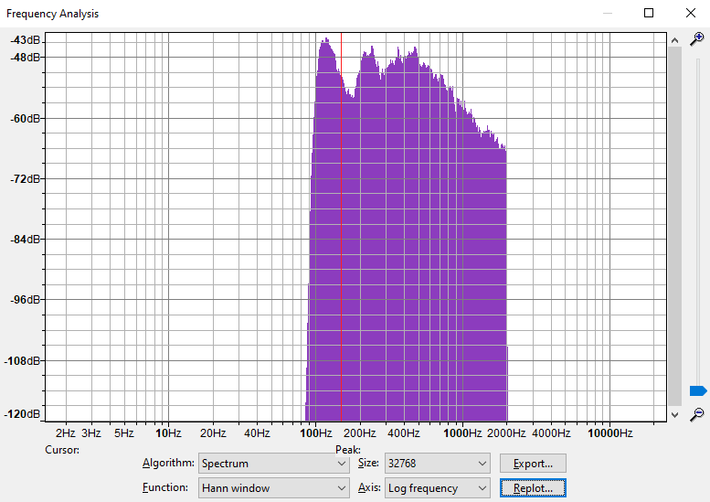

Рисунок 18 – Спектр звукового сигнала рации.

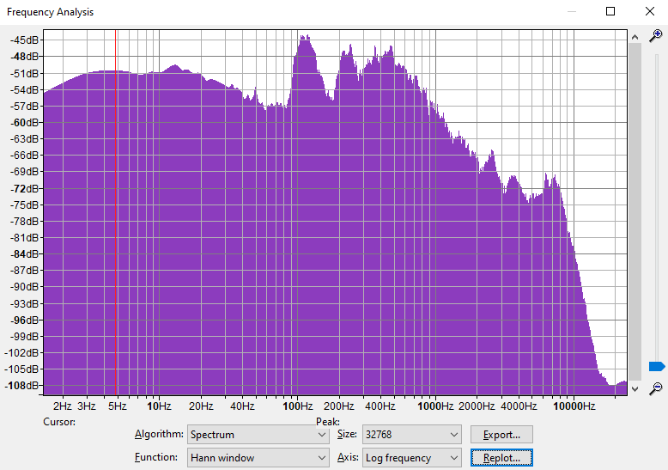

Рисунок 19 – Спектр звукового сигнала грампластинки.

# 2.3. Субъективное исследование АЧХ основных телекоммуникационных систем и систем звукозаписи

1. Выполним субъективное сравнение звучания речевых сигналов, подвергнутых фильтрации со звучанием исходного звукового сигнала. Результаты занесем в таблицу 3.

Таблица 3 – Результаты сравнения звуковых сигналов с исходным звуковым сигналом.

|  |  |  |  |  |
| --- | --- | --- | --- | --- |
|  | АМ-радио | телефон | рация | грампластинка |
| Громкость сигнала | Немного тише | Без изменений | Более тихий | Без изменений |
| Тембр голоса | Более глухой, но узнаваем | Намного более глухой, можно спутать с другим человеком | Очень глухой, легко спутать с другим человеком | Без изменений |
| Разборчивость речи | Без изменений | Без изменений | Стала заметно хуже | Без изменений |
| Наличие посторонних шумов и призвуков | - | - | На заднем фоне появляются шумы | - |

# 3. Исследование спектральных характеристик речевого сигнала.

1. Откроем проект, созданный в ходе выполнения п. 2.2. Сделаем три копии дорожки “исходный сигнал”. Зададим им новые имена “100-2000”, “1000-3000”, “2000-10000” соответственно.
2. Включим режим совместного отображения осциллограммы и спектрограммы для новых дорожек.
3. Выполним фильтрацию речевых сигналов, вручную сформировав необходимые АЧХ режекторных фильтров. Величину ослабления в полосе задерживания установим равной 60 дБ.
4. Зафиксируем графики АЧХ всех режекторных фильтров.
5. Зафиксируем осциллограммы и спектрограммы всех сигналов.
6. Получим спектры сигналов, подвергнутых фильтрации. Зафиксируем спектры всех испытательных сигналов.
7. Выполним субъективное сравнение звучания речевых сигналов, подвергнутых фильтрации со звучанием исходного речевого сигнала. Результаты занесем в таблицу 4.
8. Создадим копию исходного речевого сигнала и назовем ее “подавление речи”.
9. Сформируем режекторный фильтр, имеющий минимальную ширину полосы задерживания, необходимую для полного подавления речевого сигнала. Величину ослабления в полосе задерживания установим равной 90 дБ. Зафиксируем график полученной АЧХ.
10. Включим режим совместного отображения осциллограммы и спектрограммы сигнала для дорожки “подавление речи”. Зафиксируем осциллограмму и спектрограмму полученного сигнала.
11. Зафиксируем спектр полученного сигнала.
12. Сохраним проект.

Таблица 4 - Результаты сравнения звуковых сигналов с исходным звуковым сигналом.

|  |  |  |  |
| --- | --- | --- | --- |
|  | 100-2000 | 1000-3000 | 2000-10000 |
| Громкость сигнала | Сильно тише | Чуть тише | Чуть тише |
| Тембр голоса | Более глухой | Более глухой | Более глухой |
| Разборчивость речи | Сильно ухудшилась | Немного ухудшилась | Без изменений |
| Наличие посторонних шумов и призвуков | - | - | - |

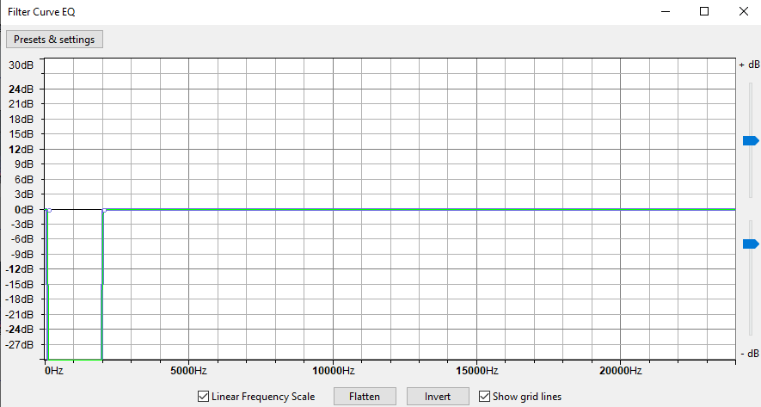

Рисунок 20 – График АЧХ режекторного фильтра 100 – 2000.

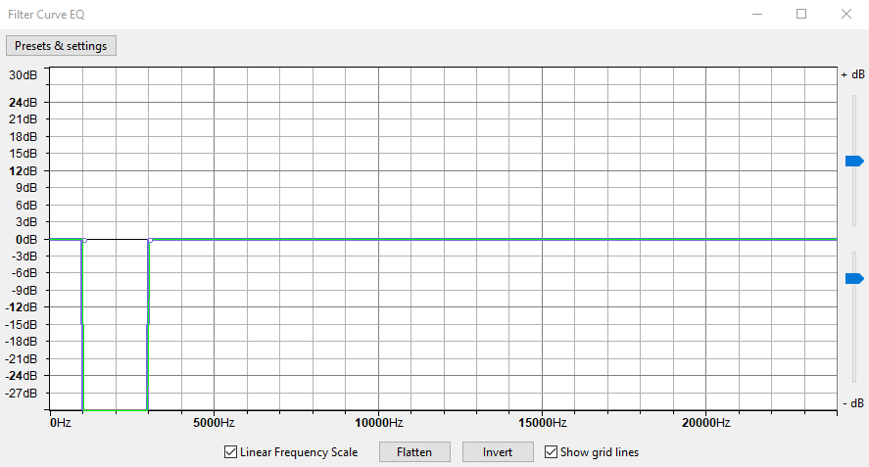

Рисунок 21 – График АЧХ режекторного фильтра 1000 – 3000.

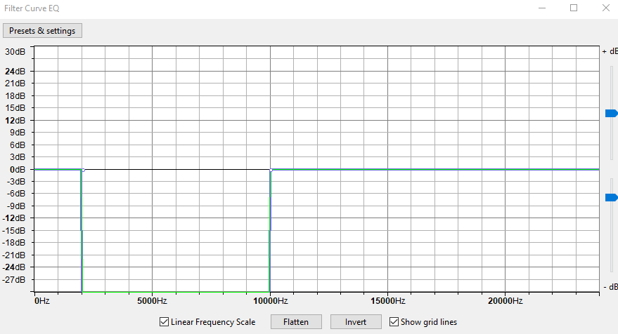

Рисунок 22 – График АЧХ режекторного фильтра 2000 – 10000.

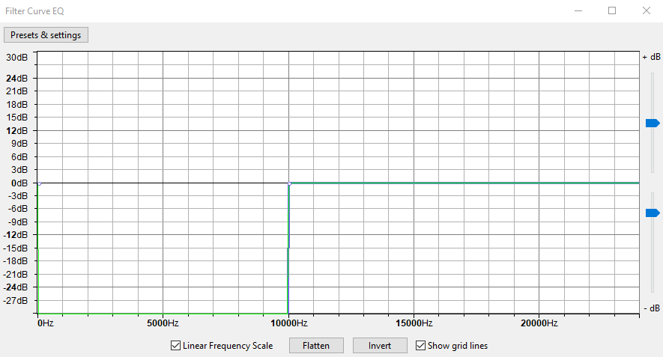

Рисунок 23 – График АЧХ режекторного фильтра подавление речи.



Рисунок 24 – Осциллограмма и спектрограмма исходного звукового сигнала.

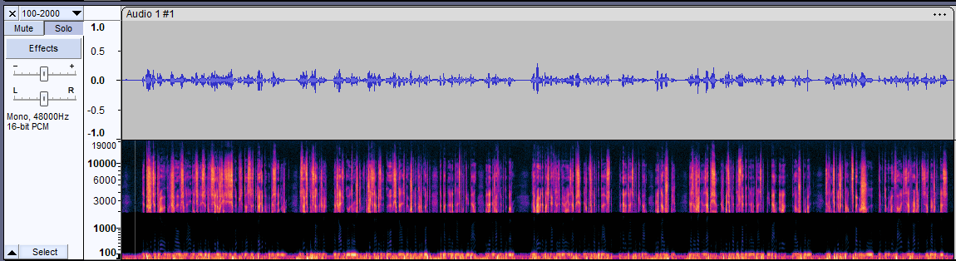

Рисунок 25 – Осциллограмма и спектрограмма звукового сигнала 100 - 2000.

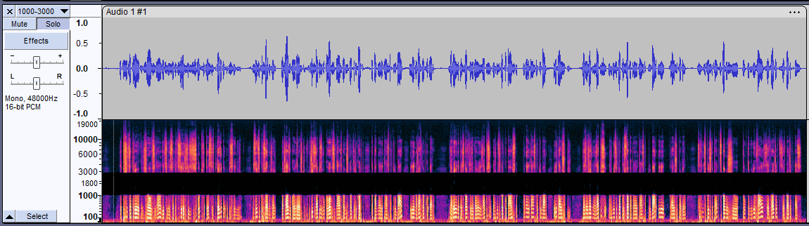

Рисунок 26 – Осциллограмма и спектрограмма звукового сигнала 1000 - 3000.

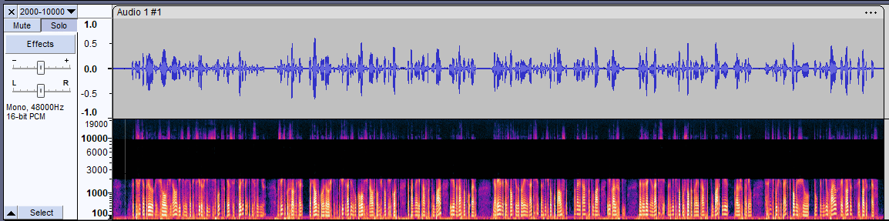

Рисунок 27 – Осциллограмма и спектрограмма звукового сигнала 2000 - 10000.

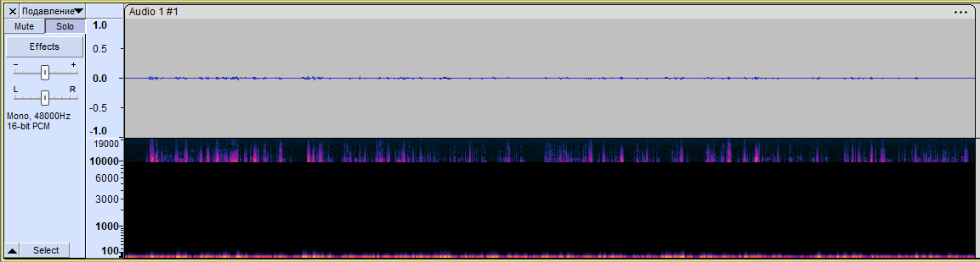

Рисунок 28 – Осциллограмма и спектрограмма звукового сигнала “подавление речи”.

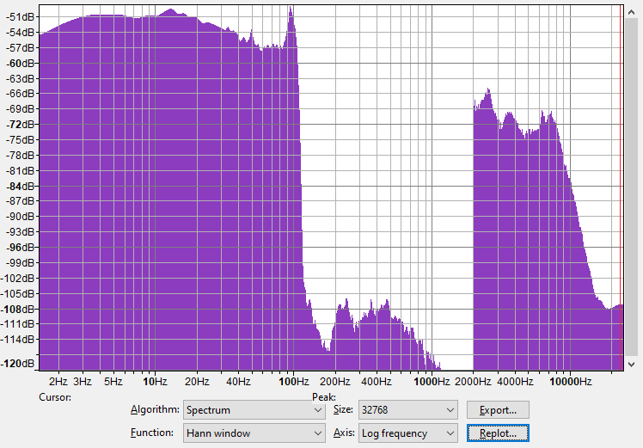

Рисунок 29 – Спектр сигнала 100 – 2000.

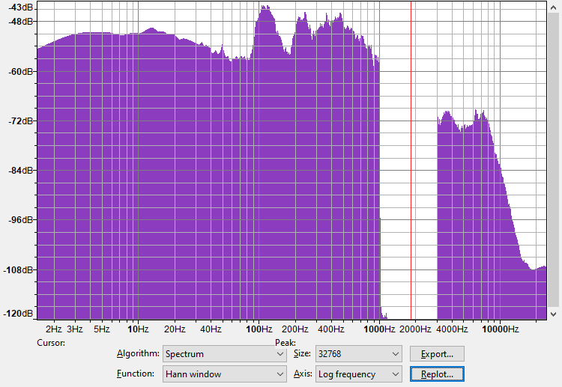

Рисунок 30 – Спектр сигнала 1000 – 3000.

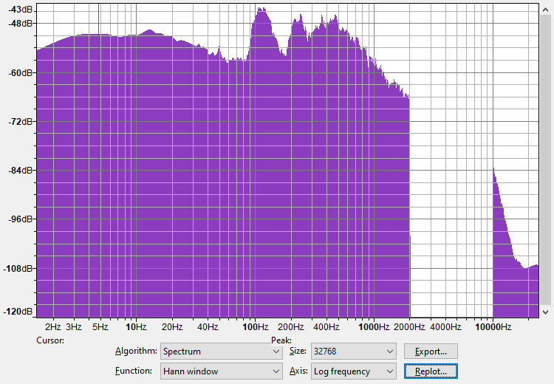

Рисунок 31 – Спектр сигнала 2000 – 10000.

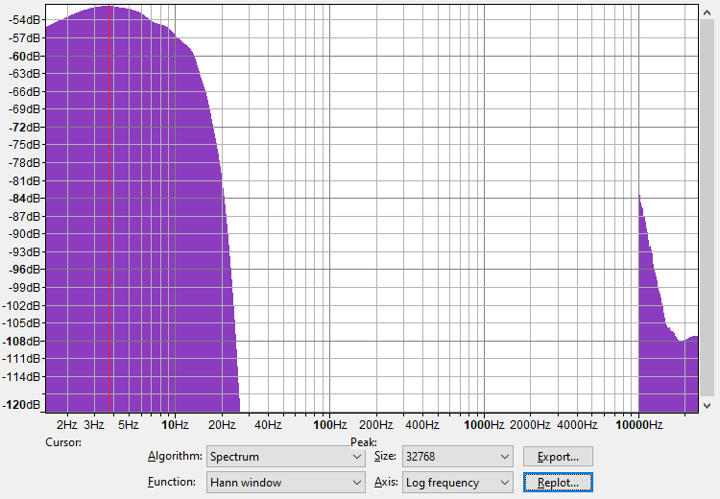

Рисунок 32 – Спектр сигнала “подавление речи”.

# 4. Анализ результатов исследования

# 4.1 Анализ результатов исследования инструментов для изменения амплитуды аудиосигнала

1. Сплошная линия соответствует тональному сигналу. Спектр, теряющий мощность на высоких частотах соответствует шумовому сигналу. Спектр, в котором мощность увеличивается по логарифмическому закону соответствует скользящему тону.
2. В каждом из 14 этапов обработки сигнала изменялась амплитуда сигнала.
3. Спектрограмма окрашивается в более яркий свет, что показывает увеличение амплитуды сигнала и наоборот.

# 4.2 Анализ результатов исследования АЧХ основных телекоммуникационных систем и систем звукозаписи

1. В зависимости от выбранного фильтра некоторые частоты могут подавляться полностью, а некоторые могут просто терять свою мощность.
2. Различия между спектром исходного сигнала и спектрами сигналов, прошедших фильтрацию заключаются в том, что некоторые частоты были вырезаны полностью, а некоторые были приглушены по уровню.
3. На громкость сигнала влияет приглушение самых громких и активных частот. На тембр голоса влияет приглушение низких или высоких частот. На разборчивость речи влияет обрезание частот, входящих в диапазон 300-3400 Гц (диапазон человеческого голоса).
4. В целом, везде, кроме рации голос передаётся в хорошем качестве.

# 4.3 Анализ результатов исследования спектральных характеристик речевого сигнала

1. В зависимости от выбранного фильтра определенные частоты полностью подавлялись, а некоторые почти полностью теряли свою мощность.
2. Различия между спектром исходного сигнала и спектрами сигналов, прошедших фильтрацию заключаются в том, что некоторые частоты были вырезаны полностью, а некоторые были приглушены по уровню.
3. Основная энергия речевого сигнала сосредоточена в диапазоне частот 300 – 3400 Гц.
4. Частотный диапазон исследуемого речевого сигнала 10 - 10000 Гц.